

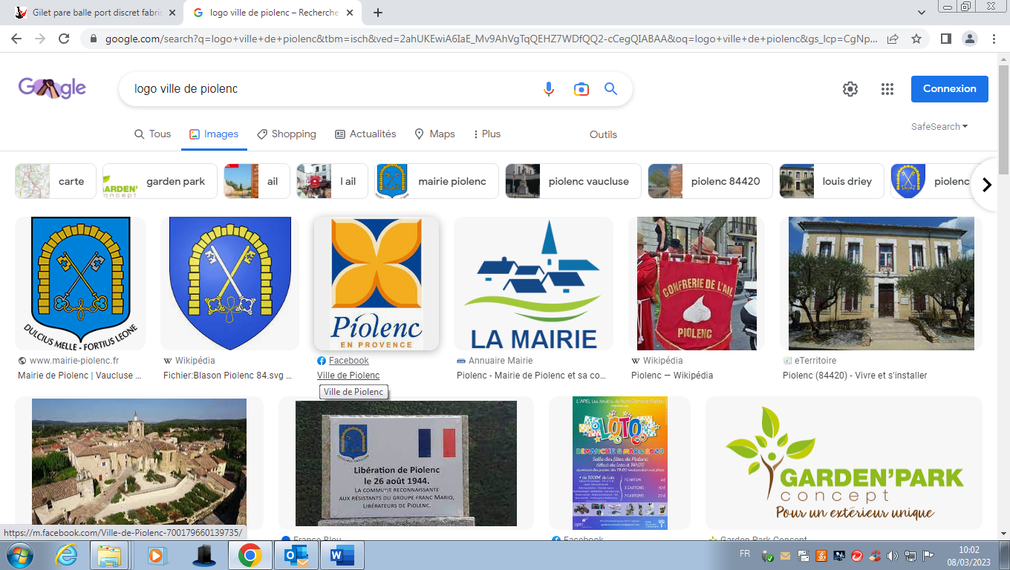

**DOSSIER DE DEMANDE**

**D’ORGANISATION DE MANIFESTATION**

**DATE DE LA MANIFESTATION :**

**……… / ………. / ……….**

**LIEUX DE LA MANIFESTATION :**

**ORGANISATEUR :**

**NOM DE LA MANIFESTATION :**

**ATTENTION**

**Ce dossier doit être transmis complet à la Mairie 60 jours minimum avant la manifestation.**

**Dans le cas contraire la manifestation pourrait ne pas être validée.**

LE DOSSIER COMPLET EST COMPOSE DE 4 PARTIES

**A remplir par le demandeur**

**Pour tout renseignement il faut demander :**

M. : ………………………………...……………….………..

Tel Fixe : ………………………...………………….……….

Tel Portable : ..……………...........………………….……….

Mail : ……………………..…………….…………..………..

**Merci d’adresser ce formulaire :**

En Main propre ou par courrier

à l’adresse suivante :

6 Rue Jean Moulin, 84420 Piolenc

Pour toute demande d’organisation de manifestation, réunion ou événement nécessitant l’utilisation de salles, de matériels ou de la voirie communale il vous sera indispensable de remplir ce dossier.

Il constitue un cahier de suivi de l’élaboration de la manifestation. L’ensemble des étapes devra être respecté dans les délais impartis. Toute étape non validée ou non complète sera susceptible de remettre en cause la manifestation. Après validation par les services concernés, un courrier vous sera expédié.

**1ére PARTIE : ORGANISATEUR ET DESCRIPTION DU PROJET**

Vous devez connaître et avoir une vision d’ensemble de votre projet.

CORRESPONDANT : ………………………………………………………………………………………..

Adresse : ………………………………………………………………………………………………………

Code Postale : …………………… Commune : …………………………………………….

Téléphone : ……………………… Mail : ………….……………………………………….

Site Internet : ………………….…………………….

Intitulé de la Manifestation : ………………………………………………………………………………….

Date : ……………………..………

Nombre de Participants : ………………………………………………………………..…………………….

(organisateurs, compétiteurs, etc …)

Nombre de personnes attendues : ………………………………………………………..…………………….

(public, spectateurs, visiteurs, etc …)

Fourniture de récompenses souhaitée : OUI NON

Si Oui, combien ? : ………….. Payant : OUI NON

Public ciblé : …………………………………………………………………………………………………..

**Description détaillé du projet et objectif :**

…………………………………………………………………………………………………………………

…………………………………………………………………………………………………………………

…………………………………………………………………………………………………………………

…………………………………………………………………………………………………………………

…………………………………………………………………………………………………………………

…………………………………………………………………………………………………………………

…………………………………………………………………………………………………………………

…………………………………………………………………………………………………………………

**2éme PARTIE : FICHE DE PREPARATION**

**Le matériel et les locaux mis à disposition doivent être rendus dans l’état initial du prêt. Toute dégradation, même minime devra être signalée.**

**Le matériel doit être installé et utilisé en respectant impérativement les consignes de sécurité qui vous seront transmises.**

**1 . HORAIRES DE LA MANIFESTATION**

Date et horaires : ……………………..……… …………………………………………………………….

Date de montage : ……………………..……… Heure de début : ………………………………………….

Date de démontage : …………………..……… Heure de fin : …………………………….……………….

**2. INSTALLATION DU MATERIEL**

Le montage et le démontage seront pris en charge par l’organisateur.

**3. SECURITE**

Ferez-vous appel à une société de gardiennage ou de sécurité privé ? OUI NON

Nota : Sur des événements regroupant de la population sur la voie publique ou EPCI, il est très conseillé de prévoir une sécurité privée, voire obligatoire afin d’assurer votre événement ainsi que du personnel habilité SSIAP1 ou SSIAP 2. Il vous faudra aussi un DPS (dispositif prévisionnel de secours) suivant le nombre de population attendu.

**SSIAP1** consiste à mettre en pratique les règles élémentaires de sécurité incendie pour préserver l’intégrité des biens et garantir la sécurité des personnes dans les établissements recevant du public (ERP)

**SSIAP2** signifie Chef d'équipe des SSIAP1, son rôle et de gérer le SSIAP1 et ont pour mission d’assurer la sécurité des personnes et de leur porter assistance.

***Votre projet pourra faire l’objet d’une réunion de sécurité où l’organisateur pourra être convié.***

**4. AUTORISATIONS ADMINISTRATIVES**

- Souhaitez-vous faire une demande de débit de boissons : OUI NON

Si oui, l’organisateur devra se présenter en Mairie afin de compléter et signer un formulaire.

**RAPPEL CONCERNANT LA REGLEMENTATION DEBIT DE BOISSONS**

En dehors des installations sportives, le nombre limite d’autorisations **des groupes 1 et 2 est de 5 par an et par association. La demande doit être faite au plus tard deux semaines avant le jour du débit de boissons.**

Dans les installations sportives, et par dérogation, le nombre limite d’autorisations du groupe 2 est de 10 par an et par association. Dans ce cas :

* Les associations sportives doivent être agréées jeunesse et sports
* La demande doit être adressée à la commune au plus tard 3 mois avant la date de la manifestation.
* L’amplitude horaire d’ouverture maximum est de 48h.

Enfin **dans toutes les cas,** un jour est égal à un débit temporaire de boissons. Par exemple, une demande pour un week-end correspond donc à deux temporaires de boissons.

* Occupation du domaine public : OUI NON

Si oui, occuperez-vous : Une zone de stationnement La voirie communale

Quelle rue : ………………………………………………………………………………………………..

Quel lieu communal : …………………………………………………………………………………….

Combien de Places : ………………………………………………………………………………………

Quelle amplitude horaire : ………………………………………………………………………………..

**5. TECHNIQUES**

**Votre projet pourra faire l’objet d’une réunion de coordination où l’organisateur pourra être convié.**

**Pour des raisons de sécurité, la mairie ne peut mettre à disposition de matériel électrique professionnel.**

* Energie : Avez-vous besoin de branchements électriques ? : OUI NON

Si oui, merci de fournir la liste du matériel électrique utilisé durant la manifestation (réfrigérateur, sonorisation, vidéoprojecteur, etc ….)

…………………………………………………………………………………………………………………

…………………………………………………………………………………………………………………

…………………………………………………………………………………………………………………

…………………………………………………………………………………………………………………

…………………………………………………………………………………………………………………

…………………………………………………………………………………………………………………

**PRET DE MATERIEL**

Le matériel sera prêté à l’organisateur en fonction des disponibilités et des demandes

|  |  |
| --- | --- |
| **DESIGNATION** | **QUANTITE, DIMENSION, HAUTEUR** |
| Bancs |  |
| Tables |  |
| Chaises |  |
| Barrières de Police |  |
| Grilles caddies (pour affichage) |  |
| Sonorisation |  |
| Point d’eau |  |
| Prise électrique |  |
| Coffret électrique 36 KVA |  |

**Un plan d’implantation sera obligatoirement fourni avec cette demande s’il y avait plusieurs points de livraison.**

* Intervenants extérieurs

Y aura-t-il des intervenants extérieurs ? OUI NON

Si oui, combien ? : ……………………….

Et quel type d’intervenants (traiteurs, DJ, etc…..) : …………………………………………………………..

**ASSURANCE**

**Compagnie :** …………..……………………………… **N° Police :** …………………………………………

**Validité :** ……………………….………………………………………………………………………………

***Le demandeur doit s’assurer des conditions de garantie de son assurance couvrant la manifestation demandée.***

**Tout signataire de la demande atteste avoir pris connaissance du dossier et réglementation interne.**

Fait à : ……………………………….

Le : …………………………………..

Nom et Signature du Responsable

**3éme PARTIE : GRANDE MANIFESTATION**

**(A ne remplir que pour les manifestations de plus de 1500 personnes)**

**1 . SECURITE**

L’organisateur doit assurer la sécurité des personnes qui participent et assistent à la manifestation (sportifs, spectateurs et collaborateurs).

L’obligation générale qui pèse sur l’organisateur commande la prise de mesure spécifiques (service d’ordre, dispositifs et consignes de sécurité…) Décret N° : 97-646 du 31 mai 1997.

*Au-dessus de 1500 personnes, un dispositif préventif de premier secours est obligatoire*.

Quel sera votre organisme en charge :

Croix rouge Croix blanche Protection civile Pompiers

Autres ………………………………………………………………………………………………….……….

Avez-vous prévu un service d’ordre (société de sécurité, bénévoles de l’association, les prises en charges par l’association) : OUI NON *(fortement conseillé pour assurer le bon déroulement de votre événement)*

**Ce service d’ordre doit être adapté à la manifestation (nature, effectif, missions, type, lieux, infrastructures, spectateurs).**

* **Attention, les aménagements ne doivent en aucun cas gêner l’accessibilité des secours.**

***Votre projet pourra faire l’objet d’une réunion de coordination et / ou de sécurité, où l’organisateur pourra être convié.***

**2. TECHNIQUES**

- Energie : Avez-vous besoin de branchements électriques ? OUI NON

Nombre de prises : …………………….. Monophasé

Puissance maximale : …………………..

* Avez-vous besoin de point d’eau ? : ………………..
* Avez-vous besoin d’une assistance en technique : précisez : ………………………………………………
* Fait à : ……………………………….
* Le : …………………………………..

Nom et Signature du Responsable

**4éme PARTIE : COMMUNICATION**

La commune peut éventuellement vous aider à communiquer sur votre manifestation.

Plusieurs supports envisageables :

* Diffusion sur le site de la ville
* Ecran lumineux de la ville
* Voir un article dans le bulletin municipal
* Voir sur le flyer de l’agenda des animations

**Vous devrez transmettre ce texte au plus tôt à l’élu(e) en charge des manifestations pour sa publication.**

1. Textes à communiquer dans le journal municipal et sur le site internet voir sur l’écran lumineux :

Merci de nous faire parvenir un résumé (de 5/6 lignes environ) de la manifestation.

Vous pouvez également joindre une photographie à votre article.

**Attention**: la diffusion ou non des textes est dépendante des possibilités et des choix éditoriaux.

**Vous pouvez aussi envoyer ce texte par mail à la commune : collaborateur@mairie-piolenc.fr**